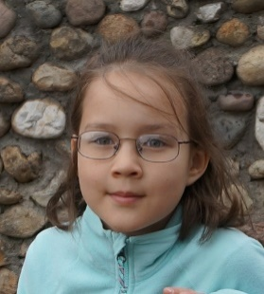
Меня зовут Горбатова Анна, я учусь в 3 классе!
У меня есть прабабушка. Её зовут Азимбаева Джурахан Салиевна. Она родилась в городе Фрунзе - столице Киргизской ССР, 15 сентября 1920 года. Во время войны училась в институте на ветеринара. После учебы вместе с другими студентами принимала участие в строительстве Западного Большого Чуйского канала. В 1943 году институт перенесли в город Пржевальск, и прабабушка совмещала учебу с работой в госпитале. После войны она работала в лаборатории Министерства совхозов. В 1948году её перевели в сельскохозяйственный отдел ЦК партии Киргизии, где она проработала до 1977 года. Моя бабушка - Ветеран труда и пенсионер республиканского значения.
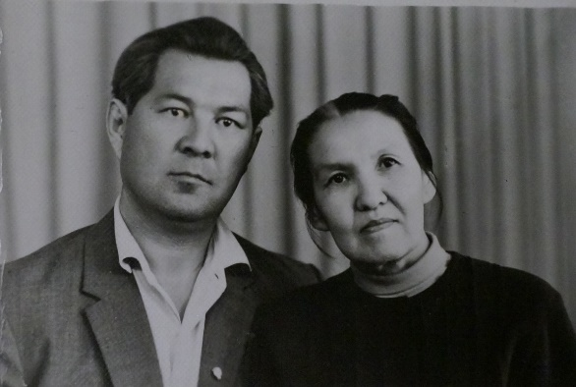
Мой прадедушка Дауткулов Турекул (1926 года рождения), рос в детском доме. Он приписал себе несколько лет и с 41 по 42 год учился в Лосино-Островском. Получил звание сержанта. Воевал на Белорусском фронте в зенитной артиллерийской дивизии пулеметчиком. В 1944 году, после ранения, был комиссован. Награжден Орденом Отечественной войны I степени.
Грошева Анна Афанасьевна моя прабабушка с папиной стороны. Когда началась война ей было 15 лет. Жила в селе в Алтайском крае. Зимой 1941 года её забрали на тракторный завод. Сейчас она живёт в городе Калтан и в прошлом году ей исполнилось 90 лет. Я очень люблю ее!

